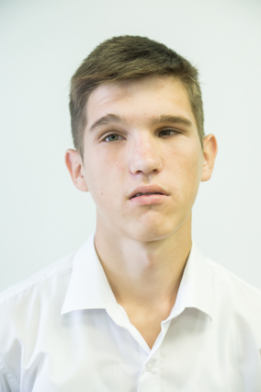
Сергей А.
Особенности характера: трудовыми навыками овладевает легко. Любит уроки труда, пения, физкультуры. С удовольствием посещает спортивные секции и кружки кулинарии. Навыками самообслуживания мальчик владеет.Сережа очень подвижен, активен и коммуникабелен. Может постоять за себя. Принимает активное участие в классных и школьных мероприятиях.
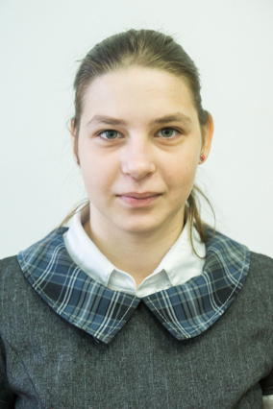
Вероника Б.
Особенности характера: активно участвует в общешкольных мероприятиях. Любит уроки рисования. На уроках ручного труда всегда правильно и аккуратно выполняет изделия. С удовольствием посещает кружки. Выполняет разовые поручения под контролем взрослых. Навыками самообслуживания владеет, охотно дежурит по классу.
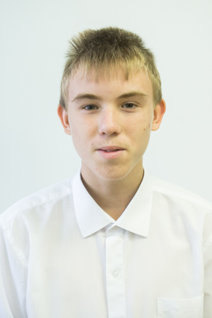
Даниил Г.
Особенности характера: активно участвует в общешкольных мероприятиях. Любит играть в подвижные игры. Посещает спортивные секции. С удовольствием посещает кружки. Выполняет разовые поручения под контролем взрослых. Навыками самообслуживания владеет.
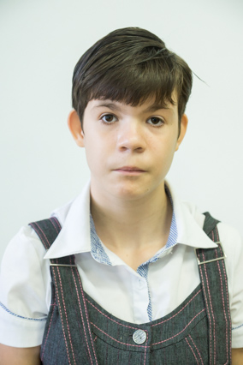
Татьяна З.
Особенности характера: У девочки эмоционально-волевая сфера нестабильна, бывает замкнута. Очень подвижная, неусидчивая. Получает много замечаний на уроках и во внеурочное время. Часто без причины плачет. Любит играть в детские подвижные игры. Навыки самообслуживания привиты частично.
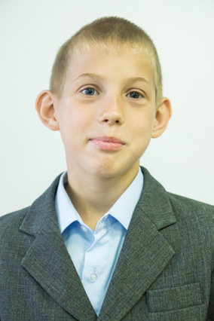
Олег К.
Особенности характера: трудовыми навыками владеет частично. На уроках ручного труда быстро теряет интерес к заданиям, неспособен к волевым усилиям. Нуждается в дополнительных пояснениях учителя. Любит рисовать и раскрашивать.
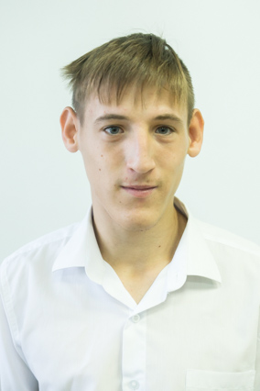
Даниил М.
Особенности характера: эмоционально-волевая сфера нестабильна, часты перепады настроения. Навыки самообслуживания сформированы частично. С детьми не всегда ведет себя дружелюбно, часто проявляет агрессию к своему брату близнецу - Жене. Требует к себе направляющей и организующей помощи. Любит петь и танцевать. Посещает танцевальный кружок и умеет плести из бисера. Принимает активное участие во всех мероприятиях класса и школы.
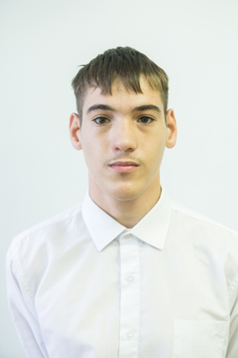
Евгений М.
Особенности характера: поведение не всегда адекватное. Часто бывает капризным и тогда Женя громко плачет. Причем капризы проявляются в том, что не хочется одеваться или заправлять свою постель, умываться и выполнять свои обязанности. Мальчик нуждается в постоянном внимании и помощи. Санитарно-гигиенические навыки привиты, в быту себя обслуживает. Любит творческий труд, умеет лепить и плести бисером.

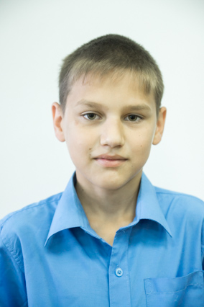
Дмитрий П.
Особенности характера: старателен и организован в учебной деятельности. Учится с интересом. Учебный материал усваивает хорошо. Очень впечатлителен. Тревожно относится к своим удачам и неудачам. Умеет работать над учебным материалом самостоятельно. Трудовые навыки сформированы. В классе не является лидером, часто замкнут и не уверен в себе. В поведении с взрослыми соблюдает дистанцию. Навыки самообслуживания привиты. С желанием участвует во всех школьных и классных мероприятиях.
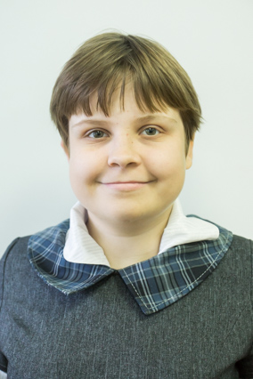
Анастасия Ш.
Особенности характера: любит петь и танцевать. Хорошо рисует. Навыки самообслуживания сформированы частично. В быту ориентируется, но совершенно не умеет следить за своими вещами. С детьми ведет себя не всегда дружелюбно, иногда проявляет агрессию. Требует к себе направляющей и организующей помощи.

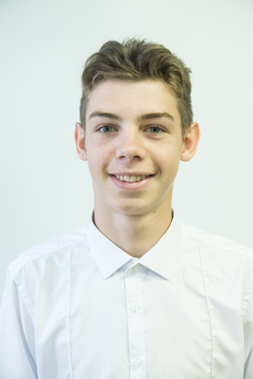
Александр Щ.
Особенности характера: старателен и организован в учебной деятельности. Учится с интересом. Адекватно относится к своим удачам и неудачам. Умеет работать над учебным материалом самостоятельно. Трудовые навыки сформированы. На Сашу можно положиться в ответственный момент. В классе является лидером и помощником для учителя и воспитателя. Принимает активное участие в художественной самодеятельности. В поведении с взрослыми соблюдает дистанцию. Навыки самообслуживания привиты. С желанием участвует во всех школьных и классных мероприятиях.
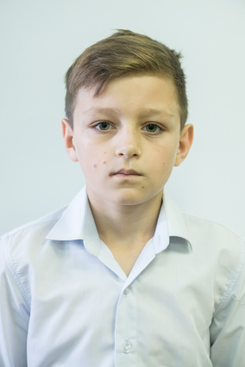
Алексей Щ.
Особенности характера: старателен и организован в учебной деятельности. Учится с интересом. Трудовые навыки сформированы.. В классе является негласным лидером и помощником для учителя и воспитателя. Принимает активное участие в художественной самодеятельности. В поведении с взрослыми соблюдает дистанцию. Навыки самообслуживания привиты. С желанием участвует во всех школьных и классных мероприятиях.

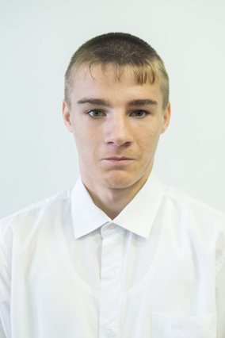
Иван Я.
Особенности характера: Мальчик непоседлив, двигательно беспокоен. Не заканчивает начатое дело, за все хватается, но быстро расхолаживается, быстро меняется настроение. Бывает агрессивен. Любит, чтобы окружающие выполняли его желания. Часто выкрикивает что-нибудь, поет или танцует. Навыками самообслуживания владеет частично. Одевается с помощью учителя или воспитателя. За мальчиком необходим постоянный контроль и помощь взрослых.

